Módulo 02 – Definir, aplicar e implementar modelos conceituais de Serviços Web: SOAP/HTTP/REST

Aula 01 – Protocolos HTTP e conceitos associados

RPC (Remote Procedure Calls) – É um modelo que define a forma como são realizadas as chamadas operações remotas através de web services.

WSDL – Por meio dele, se informa ao cliente como cada serviço em um end-point deve ser chamado, quais os parâmetros e tipos de dados esperados e qual tipo de dado do retorno será enviado como resposta. Além de descrever cada serviço (comparado analogamente a um método de uma classe) a ser executado no programa servidor, também descreve como eles podem ser encontrados. Seus elementos básicos podem ser: Types, Message, Porttype, Binding, Operation, Definitions.

- Types: descreve os tipos de dados suportados pelo serviço em questão, por exemplo, string ou int;
- Message: aqui devem ser especificados os padrões de entrada e saída de dados dos web services. Cada elemento é formado por elementos port, que formam uma parte real da mensagem. Por exemplo:
  - <WSDL:PART NAME=”GETCIDADERETURN” TYPE=”XSD:STRING”/>
- Porttypes: são descritos como agrupamentos lógicos das operações. A mais utilizada é a “solicitação-resposta”, onde o cliente envia uma solicitação a um serviço e recebe como resultado uma mensagem de resposta. Essa mensagem pode ser vista como um RPC.
- Binding: devem ser apresentados os protocolos de comunicação que os web services utilizam
- Operation: Região que permite a especificação das assinaturas dos métodos disponibilizados
- Definitions: Elemento padrão de todos os documentos WSDL que permite efetuar descrições sobre schemas e namespaces.

HTTP

O HTTP é um protocolo de transferência que possibilita que, ao ser inserida a URL de um site na web, seja possível a visualização dos conteúdos e dados que nele existem. Hypertext Transfer Protocol.

Quando acessamos uma página na web, utilizamos o método GET, pois estamos apenas pegando informações. O protocolo HTTP define oito métodos: Get, Head, Post, Put, Delete, Trace, Options e Connect. Os mais utilizados são Get, Post, Put e Delete. Nos navegadores, os mais utilizados são Get e Post.

O método post serve para enviar informações ao serviço. Como as informações enviadas para fazer login em um site.

O método delete é usado quando queremos apagar alguma informação

O método put é utilizado quando é feita algum tipo de atualização.

Aula 02 – Dominar o serviço SOAP e saber implementá-lo em Java (Texto)

Ao utilizar o Java, os serviços web são definidos por meio das classes. Eles podem oferecer várias operações, as quais são representadas por um método de classe. Uma prática muito importante de seguir é sempre dividir a interface de um serviço, chamada de Service Endpoint Interface (SEI), da sua implementação, o Service Implementation Bean (SIB).

Exemplo de aplicação

O web service, que será criado aqui, é simples e terá os modos SEI e SIB separados. Como exemplo, um banco gerador de boletos possui quatro operações:

- pegarBoleto
- criarBoleto
- verificarPagamento
- cancelarBoleto

O objetivo deste serviço é retornar as informações para as operações chamadas pelos clientes sobre os boletos feitos por uma empresa.

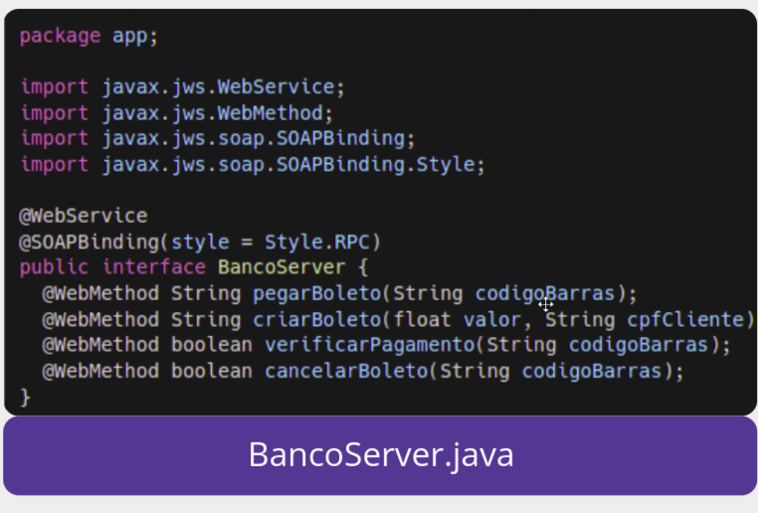
Na imagem, o SEI é utilizado para esse serviço. O arquivo é salvo com o nome BancoServer.java, dentro de uma pasta (pacote) “app”.

O código dessa interface, a annotation @WebMethod, indica que um determinado método corresponde a uma operação de serviço. Assim, ele pode ser chamado externamente por um cliente. Enquanto o @SOAPBinding indica que o serviço é do tipo SOAP, a annotation @Webservice informa ao Java que esse arquivo representa a definição SEI desse web service.

Agora, será criada uma implementação dessa interface, a camada SEI. É por ela que as regras de negócio serão implementadas e colocadas nos métodos definidos. Para fazer a camada SIB, deve-se criar a classe BancoServerImpl.java na mesma pasta.

Essa classe, como qualquer outra, possui a implementação dos métodos da interface. Porém, neste código, teremos a propriedade endpointInterface dentro da anotação @WebService. Essa annotation faz com que essa classe, que é a SIB, se ligue com a SEI especificada anteriormente.

No código, o que é colocado nos métodos é apenas para testar a execução do servidor. Em um ambiente profissional, teríamos um código mais complexo. Ao finalizar, os arquivos serão compilados e o código deve ser observado para procurar possíveis erros.

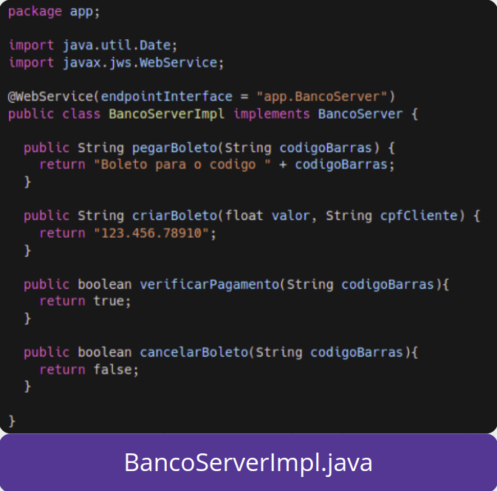

Implementação e execução

Depois, uma classe main pode ser criada para rodar esse pequeno projeto. Neste código da main, a classe EndPoint serve é importada para publicar o serviço em um servidor. O endereço HTTP do servidor e uma instância do SIB do serviço são passados como parâmetro. Neste caso, cria-se um objeto de BancoServerImpl.

O serviço é setado para ser acessado pela porta 3030. Depois de compilar e rodar a classe main, para testar, caso esteja realizando o procedimento na sua máquina, basta acessar o link: http://127.0.0.1:3030/app?wdl.

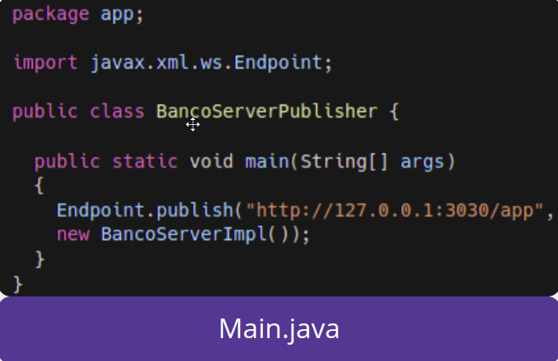
Aula 03 – Conceitos e motivação da criação do modelo REST

REST

Desde a criação da internet, são usados diferentes aplicativos e páginas da web para obter dados a partir dos servidores. Assim, vamos compreender como um cliente se comunica com o servidor para extrair informações através da API REST.

O que é REST

O termo REST é um acrônimo para Representational State Transfer, que significa Transferência de Estado Representacional. Ele define um conjunto de regras para os web services. Em uma comunicação cliente-servidor, por exemplo, a REST sugere criar um objeto, um JSON, dos dados solicitados pelo cliente e enviar seus valores como resposta.

Por exemplo, se o usuário estiver solicitando um filme no cinema do shopping, é possível criar um objeto no lado do servidor e enviar o seu estado com nome do filme e local. Por isso, a REST é conhecida como Transferência de Estado Representacional.

Princípios da REST
Roy Fielding (1965) é o criador da REST e fez seis regras que a compõe:

- Stateless (sem estado);
- Cliente-servidor;
- Interface uniforme;
- Armazenamento em cache;
- Sistema de camadas;
- Código sob demanda.

Stateless (sem estado): o servidor deve ter todas as solicitações feitas pelo cliente para as compreender. Um url é utilizado para identificar o recurso e o corpo, mantendo o estado do recurso solicitante. Quando o servidor processar a solicitação, uma resposta será enviada ao cliente por meio do corpo, status ou cabeçalhos.

Cliente-servidor: Permite uma interface regular e separa os clientes dos servidores. Isso aumenta a portabilidade em várias plataformas.

Interface uniforme: Para obter a regularidade em toda a aplicação, existem quatro restrições de interface:
- Identificação do recurso;
- Manipulação de recursos usando representações;
- Mensagens auto-descritivas;
- Hipermídia como motor do estado da aplicação.

Armazenamento em cache: Melhora o desempenho. Isso pode ser feito através de uma rotulação da resposta do servidor de forma implícita ou explícita.

Sistema de camadas: Faz com que a aplicação seja mais estável, limitando o comportamento dos componentes em diversas camadas.

Código sob demanda: Permite que um código do cliente seja baixado e usado dentro do aplicativo. É uma restrição opcional e menos usada.

Métodos

Compreendendo esses princípios, é possível utilizar os métodos da API REST. As aplicações web realizam diversas operações, como o CRUD (Create, Read, Update e Delete), que pode criar, ler, atualizar ou deletar um recurso. Essas operações podem ser realizadas pelo método HTTP:

- Para create usamos o HTTP POST;
- Para read usamos o HTTP GET;
- Para update usamos o HTTP PUT;
- Para delete usamos o HTTP DELETE.

